ПРАВИЛА БЕЗОПАСНОЙ ЕЗДЫ НА ВЕЛОСИПЕДЕ ДЛЯ ДЕТЕЙ
Велосипед — друг, хорошо знакомый с детства. Что может быть проще? Умеешь ездить — садись и езжай! Так и есть, только следует помнить, что велосипед – это, прежде всего, транспортное средство, при использовании которого обязательно соблюдать правила эксплуатации и поведения на дороге. Халатность и попустительство может привести к травмам, или, даже, печальному исходу.
Важно научить детей соблюдать правила безопасной езды на велосипеде. С первых минут освоения этого транспорта нужно рассказывать ребенку о важных аспектах движения в доступной форме.
Первые детские велосипеды на трех колесах и беговелы кроха начинает осваивать с двух лет. Лет с четырех ребенок пересаживается на двухколесный транспорт. Велопрогулки осуществляются в безопасных местах (скверы, парки, тротуары) и под присмотром родителей. Позже наступает время, когда взрослые перестают сопровождать ребенка на велосипедных прогулках.
Перед тем, как отпустить чадо в самостоятельное путешествие, важно, чтобы ребенок выполнял все правила безопасного движения на интуитивном уровне и обладал достаточным мастерством вождения детского велосипеда.
Знания о безопасной езде на велосипеде ребенка в 2-14 лет
С самых ранних лет ребенок должен иметь первые познания правил дорожного движения.
Они должны состоять из нехитрых постулатов:
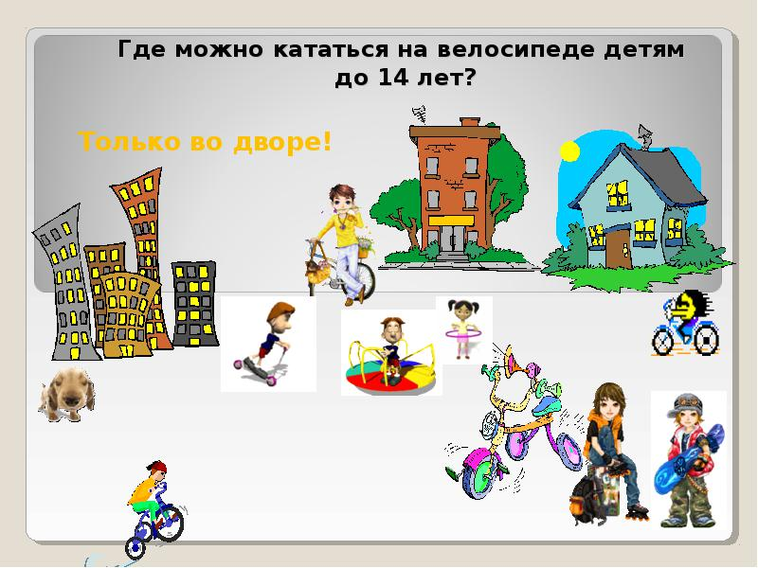
— объезжать движущиеся объекты (людей, животных, других участников движения);
— замедлять движение на поворотах и при маневрах, когда совершается объезд недвижимых преград на пути (деревья, лавочки и пр.);
— избегать выезда на проезжую часть;
— объезжать ямы, лужи, канализационные люки;
— переходить дорогу только в сопровождении взрослых, обязательно спешившись
Знания о безопасной езде ребенка на велосипеде с 14 лет
С этого возраста ребенок имеет право быть участником дорожного движения. Соблюдение ПДД жизненно необходимо:
— велосипедист должен соблюдать установленные правила и следовать указаниям дорожных знаков;
— помнить о дистанции относительно движущихся впереди объектов;
— если на дороге выделена зона движения велосипедистов (велодорожка), велосипедист должен ехать по ней;
— групповая езда осуществляется цепочкой, друг за другом;
— ребенок должен быть внимательным к стоящему транспорту (внезапное открытие дверей, резкий старт);
— в зоне передвижения людей спешиваются и везут велосипед рядом.
Язык велосипедиста
Чтобы другие участники движения были информированы о передвижении велосипедиста, ребенку стоит запомнить специальные сигналы:
— вытянутая левая рука — поворот налево;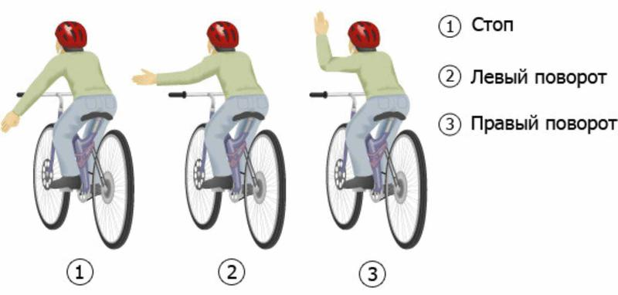
— левая рука, изогнутая в локтевом суставе и направленная вверх — поворот направо;
— опущенная левая рука – остановка.

Важные предосторожности для безопасного передвижения детей на велосипеде
— Во время движения нельзя слушать плеер и, тем более, разговаривать по телефону; — внимательно следить за происходящим вокруг: движение транспорта, пешеходов, возможные помехи и препятствия;
— всегда учитывать: скорость, опыт вождения, качество дорожного покрытия;
— уметь и быть готовым резко тормозить.
Особенно это актуально, когда ребенок или подросток не обладает достаточным мастерством езды на детском велосипеде.
Езда в дождь
Влага ухудшает техническое состояние велотранспорта и снижает срок службы деталей, потому поездок в дождь лучше избегать. Нюансы движения:
— плохое сцепление с дорогой;
— тормоза работают значительно хуже, что делает тормозной путь длиннее;
— ухудшается видимость;
— поворот осуществляется только на минимальной скорости.
Движение на велосипеде в темное время суток и при пониженной видимости — Обязательно зажженная фара спереди, фонарь сзади;
— световозвращатели — чистые и правильно закрепленные;
— светлая одежда, оснащенная светоотражателями – жизненно важно быть ребенку видимым для других участников движения.
Нюансы экипировки юного велосипедиста
— Выбор одежды по принципу безопасности при движении (чтоб не зацепилась за руль, цепь и пр.), лучше использовать спортивную или специальную одежду;
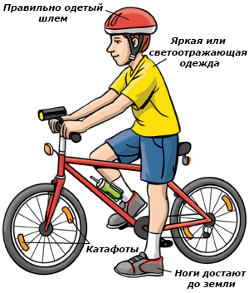
— обязательны светоотражающие полоски;
— минимальная необходимая защита – надежный шлем, который следует заменять после серьезных падений (даже при внешней целостности, ведь может быть нарушена внутренняя конструкция);
— защитные очки.
Перед выездом на велосипеде
Проверка готовности транспортного средства к движению – часть правил безопасного движения ребенка на велосипеде. Перед выездом нужно осмотреть техническое состояние велосипеда на предмет следов от повышенных нагрузок:
— трещин;
— деформаций;
— вмятин; — потертостей;
— отслоений краски.
Стоит обязательно проверить:
— исправность руля и фары;
— работу звукового сигнала и тормоза;
— наличие и чистоту световозвращателей;
— давление в шинах;
— центровку колес;
— натяжение спиц и цепи;
— наличие и регулировку зеркала заднего вида;
— соответствие высоты сидения росту велосипедиста – при нижнем положении педалей нога должна быть слегка согнута.
Все эти простые правила жизненно необходимы и должны быть доведены до автоматизма. Важно помнить, что истинно насладиться ездой поможет только безопасность.

